**Установка и руководство пользователя**



Заметка! Перед использованием и эксплуатацией, пожалуйста, внимательно прочитайте руководство по эксплуатации и действуйте в строгом соответствии с руководством по эксплуатации. Мы оставляем за собой право изменять соответствующую информацию (включая дизайн и детали) в этой инструкции без дополнительного уведомления, когда продукт обновляется или корректируется для использования.

**Модель：**

**NTT10E**

**NTT10-2E**

Безопасность является важной частью нашего продукта. Единственным способом обеспечения безопасности является правильная установка, эксплуатация и техническое обслуживание.

**1.6 Таблица параметров продукта**

|  |  |  |  |  |  |  |
| --- | --- | --- | --- | --- | --- | --- |
| Наименование | Фритюрница настольная | | | Фритюрница настольная | | |
| Модель | NTT10E | | | NTT10E-2E | | |
| Вид |  | | |  | | |
|
|
|
|
|
| Габариты Д*Ш*В (мм) | 350 | 700 | 510 | 680 | 700 | 510 |
| Устройство Д*Ш*В (мм) | 257 | 340 | 60 | 257 | 340 | 60 |
| Объем масла (л) | 10 | | | 10 | | |
| Упаковка Д*Ш*В | 384 | 780 | 585 | 714 | 780 | 585 |
| Нетто (кг) | 22,5 | | |  | | |
| Брутто (кг) | 25 | | |  | | |
| Напряжение | 380В 3N~50Hz | 400В 3N~50Hz | 240В 3N~60Hz | 380В 3N~50Hz | 400В 3N~50Hz | 240В 3N~60Hz |

**Установка блока питания**

1.Спецификация шнура питания: таблица параметров 1.6 выше

2. Номинальный ток автоматического выключателя (европейский стандарт класса C) составляет 32A на фазу

3. Герметичный протектор Настоятельно рекомендуется установить защитный орган от утечки, а ток разъединения защиты от утечки должен быть не менее 30 мА.

4. Подключение шнура питания Подключение трехфазного пятипроводного источника питания показано на рисунке. Используйте кабель питания для подключения устройства сначала к автоматическому выключателю, а затем к источнику питания.

**Требования к источнику питания**

Обратитесь к таблице ниже:

|  |  |  |  |  |
| --- | --- | --- | --- | --- |
| Moдель | Напряжение（V） | Частота (Hz) | Питание(KW) | Текущий (A) |
| NTT10E | 380 | 50 | 5.5 | 8.4 |
| 240 | 60 | 6.5 | 15.7 |
| 400~415 | 50 | 6 | 8.7 |
| NTT10-2E | 380 | 50 | 11 | 16.8 |
| 240 | 60 | 13 | 31.4 |
| 400~415 | 50 | 12 | 17.4 |

**Установка блока питания**

1.Спецификация шнура питания: таблица параметров 1.6 выше. 2. Номинальный ток автоматического выключателя (европейский стандарт класса C) составляет 32A на фазу 3. Герметичный протектор Настоятельно рекомендуется установить защитный орган от утечки, а ток разъединения защиты от утечки должен быть не менее 30 мА. 4. Подключение шнура питания Подключение трехфазного пятипроводного источника питания показано на рисунке. Используйте кабель питания для подключения устройства сначала к автоматическому выключателю, а затем к источнику питания.

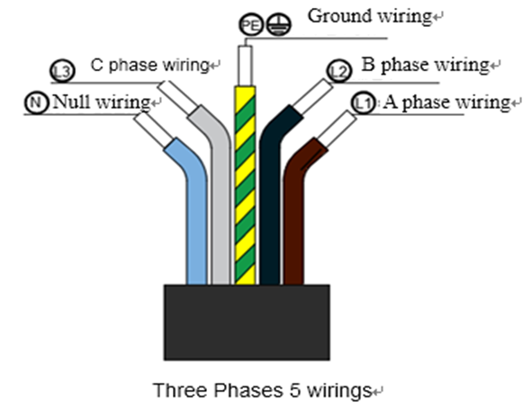

## Питание подключение

|  |  |  |
| --- | --- | --- |
| шаг | операция | содержание |
| 1 | Включение вытяжного капота и вентилятора |  |
| 2 | Выключите клапан слива масла, добавьте масло | Убедитесь, что в баке достаточно масла, оно должно находиться между отмеченным максимальным и минимальным уровнем. Пополняйте, когда он меньше. |
| 3 | Включение питания, настройка меню | Убедитесь, что уровень масла находится в пределах допустимого диапазона, включите кнопку питания, чтобы получить **доступ к настройка меню** |
| 4 | Температура готова, начинайте готовить | Температура достигла заданной точки (жареная во фритюре пища предлагается 350 ゚F или 177 ゚C); Масло занимает около 10 минут, чтобы нагреться от комнатной температуры до 350 ゚F; Может начать готовить, когда он достигает заданной температуры. |

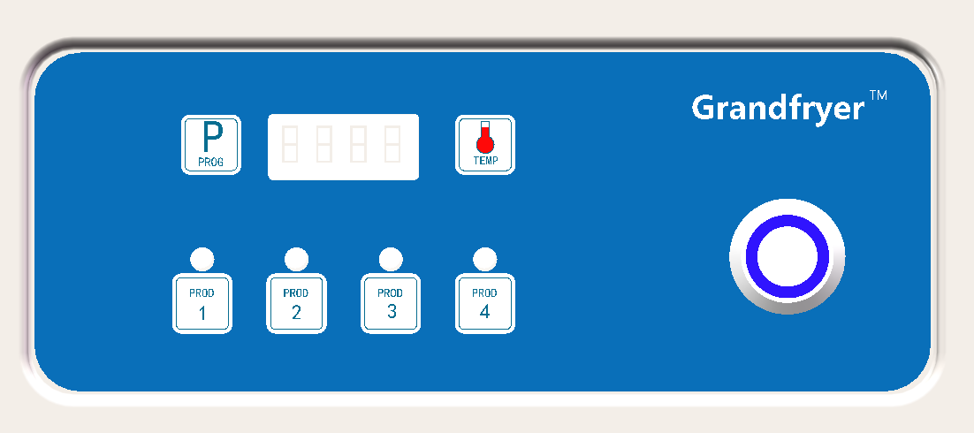

## 

④

⑤